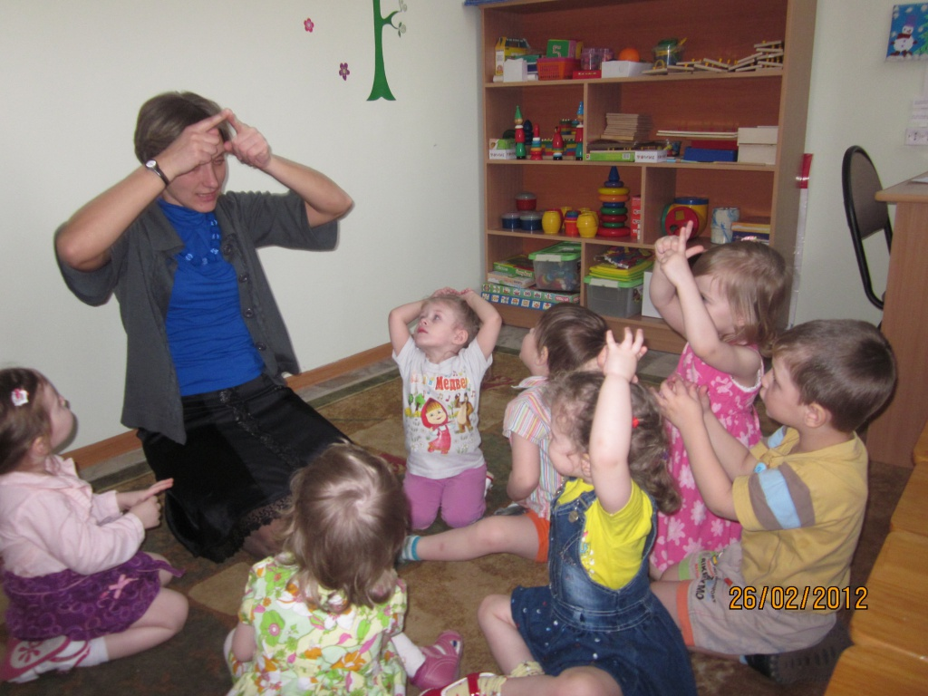
Кинезиологические упражнения для дошкольников
Кинезиология - это наука о развитии умственных способностей и физического здоровья через определенные двигательные упражнения. Истоки этой науки можно проследить в Древней Греции, в индийской йоге, в фольклорных пальчиковых играх в Древней Руси. Все эти системы основаны на основах кинезиологии: специальные движения поддерживают и усиливают активность мозга, с изнашивания которого начинаются отклонения во всех видах здоровья. Результаты научных исследований показали, что трудности первоклассников в усвоении чтения и письма обусловлены недостаточным по возрасту уровнем развития левого полушария, а гиперфункция правого полушария препятствует развитию логико - аналитических способностей левого.
Современные кинезиологические методики направлены на активизацию различных отделов коры головного мозга, ее больших полушарий, что позволяет развивать способности человека или корректировать проблемы.
Далее приведены кинезиологические программы, направленные на:
• Развитие межполушарных связей
• Синхронизации работы полушарий
• Развитие мелкой моторики
• Развитие способностей
• Развитие памяти, внимания
• Развитие речи, мышления
Продолжительность занятий зависит от возраста (от 5-10 до 20-35 минут в день). Заниматься необходимо ежедневно, длительность занятий по одному комплексу упражнений 45-60 дней. Занятия ведутся по схеме:
• Комплекс упражнений для развития межполушарных связей (6-8 дней);
• Перерыв 2 недели;
• Комплекс упражнений для развития правого полушария (6-8 недель);
• Перерыв 2 недели;
• Комплекс упражнений для развития левого полушария (6-8 недель).
Упражнения для развития межполушарного взаимодействия улучшают мыслительную деятельность, синхронизируют работу полушарий, способствуют улучшению запоминания, повышают устойчивость внимания, облегчают процесс письма.
«Уши».
Расправить и растянуть внешний край каждого уха одноименной рукой в направлении вверх - наружу от верхней части к мочке уха (5 раз). Помассировать ушную раковину.
«Колечко»
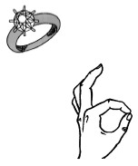
Поочередно и как можно быстрее перебирать пальцы рук, соединяя кольцо с большим пальцем указательный, средний и т.д.; в обратном порядке – от мизинца к указательному пальцу.
«Кулак-ребро-ладонь»
Ребенку показывают три положения ладони на плоскости стола, последовательно сменяющие друг друга: ладонь, сжатая в кулак, - ладонь ребром – выпрямленная ладонь. Упражнение выполняют сначала правой рукой, потом левой, затем двумя руками.
«Лезгинка»
Ребенок сжимает левую руку в кулак, большой палец отставляют в сторону, кулак разворачивает пальцами к себе. Ладонью правой руки прикоснуться к мизинцу левой. Менять положение правой и левой рук, добиваясь высокой скорости смены положений (6-8 раз).
«Лягушка»
Положить руки на стол: одна сжата в кулак, ладонь другой лежит на плоскости стола. Менять положение рук.

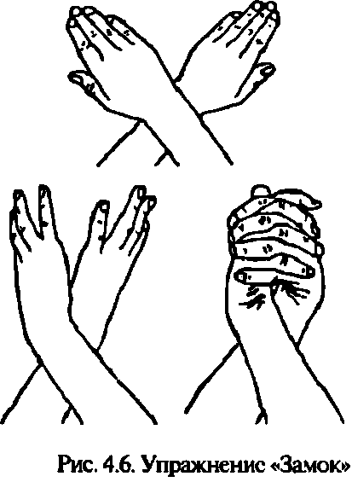
«Замок»
Скрестить руки ладонями друг к другу, сцепить в замок. Двигать пальцем, который укажет взрослый, точно и четко. Нежелательны движения соседних пальцев. Прикасаться к пальцу нельзя. В упражнении должны участвовать все пальцы на обеих руках.
«Ухо –нос»
Взяться левой рукой за кончик носа, правой – за противоположное ухо. Одновременно отпустить руки, хлопнуть в ладоши, поменять положение рук.
«Симметрические рисунки»
Рисовать в воздухе обеими руками линии, геометрические фигуры, цифры, буквы, слова и т.д. (20-30 сек.)
• Рубим капусту. Постучать по столу расслабленной кистью правой, а затем левой руки.
• Домик. Соединить кончики пальцев вытянутых рук и с усилием сжимать их друг с другом. Потом отработать эти движения для каждой пары пальцев отдельно.
• Барабан. Постучать каждым пальцем правой руки по столу под счет: 1,1-2, 1-2-3 и т.д. Затем тоже сделать левой рукой.
• Столбики. Раскатывать на доске небольшой комочек пластилина по очереди каждым пальцем правой и левой рук.
• Циркачи. Вращать карандаш между большим, указательным и средним пальцами одной и другой руки.
• Лучики. Сидя, согнуть руки в локтях, сжимать и разжимать пальцы обеих рук постепенно ускоряя темп до максимальной усталости. Затем расслабить руки.
• Маятник. Свободные перемещения глаз из стороны в сторону.
• Поглаживание лица. Приложить ладони ко лбу. Сделать выдох и провести ими с легким движением вниз до подбородка. На вдохе провести руками со лба через темя на затылок и шею.
• Кисточки. Вытянуть руки перед собой, сгибать кисти вверх и вниз (4-6 раз), потом вращать обеими кистями по часовой и против часовой стрелки сначала в одном направлении, затем в разных направлениях (4 раза), сводить и разводить пальцы обеих рук (4-6 раз). Движения рук сопровождаются широким открыванием и закрыванием рта.
• Да – нет. Делать медленные наклоны головы к плечам, затем кивать головой вперед - назад. Потом сделать по одному круговому движению головой по часовой и против часовой стрелки по 1 разу. Весь цикл повторить по 4 раза.

